[FORMULAIRE DE CANDIDATURE]
Appel à projets 2023
CENEO | une énergie commune
Intercommunale de financement dans le domaine de l’énergie
Boulevard Mayence 1/1 | B-6000 Charleroiinfo@ceneo.be | www.ceneo.be

Partie 1

Fiche signalétique
(2 pages maximum)

Nom de l’organisme :
Adresse du siège social :
Ville :
Site web :
Statut (SA, SRL, ASBL, …) :
Nombre d’employés/Taille de l’équipe :
N° d’entreprise :
Codes NACEBEL (si existant) :
Catégorie : ☐ Secteur privé ☐ Secteur public

Référent pour le dossier de soutien :
Personne de contact :
Fonction :
Téléphone:
Courriel :

Le projet
Nom du projet :
Date de création de l’initiative :
Durée estimée du projet :
Localisation :

Résumé du projet :

Partie 2

Présentation détaillée du projet
(4 pages maximum + 1 page budget + annexes)

Qui êtes –vous ?
Présentez la composition de l’équipe candidate, son organisation, les moyens humains et matériels de chacun des membres du groupement. Précisez la répartition des rôles et responsabilités entre ses membres, sur toute la durée du projet. Précisez en quoi l’initiative est ancrée au niveau du territoire du Hainaut. Les partenariats sont privilégiés dans cet appel. (20 points)

Quel est votre projet ?
Décrivez en quoi consiste le projet, son origine, les objectifs, le public ciblé, l’historique de votre initiative. Vous pouvez également compléter votre description par des illustrations explicites. (20 points)

En quoi votre projet est-il original et innovant ?
Décrivez en quoi le projet est innovant. Décrivez ce qu’il apporte d’original par rapport à ce qui existe (20 points)

En quoi répond-il aux critères de l’économie circulaire ?
Explicitez de manière précise les composantes de l’économie circulaire qu’il intègre. (20 points)

Comment sera utilisé le prix ?
Décrivez comment sera utilisé le prix. Précisez ce à quoi il servira, ce qu’il apportera comme plus-value et son caractère d’intérêt collectif. Précisez bien en quoi le subside est nécessaire pour le projet. (20 points)

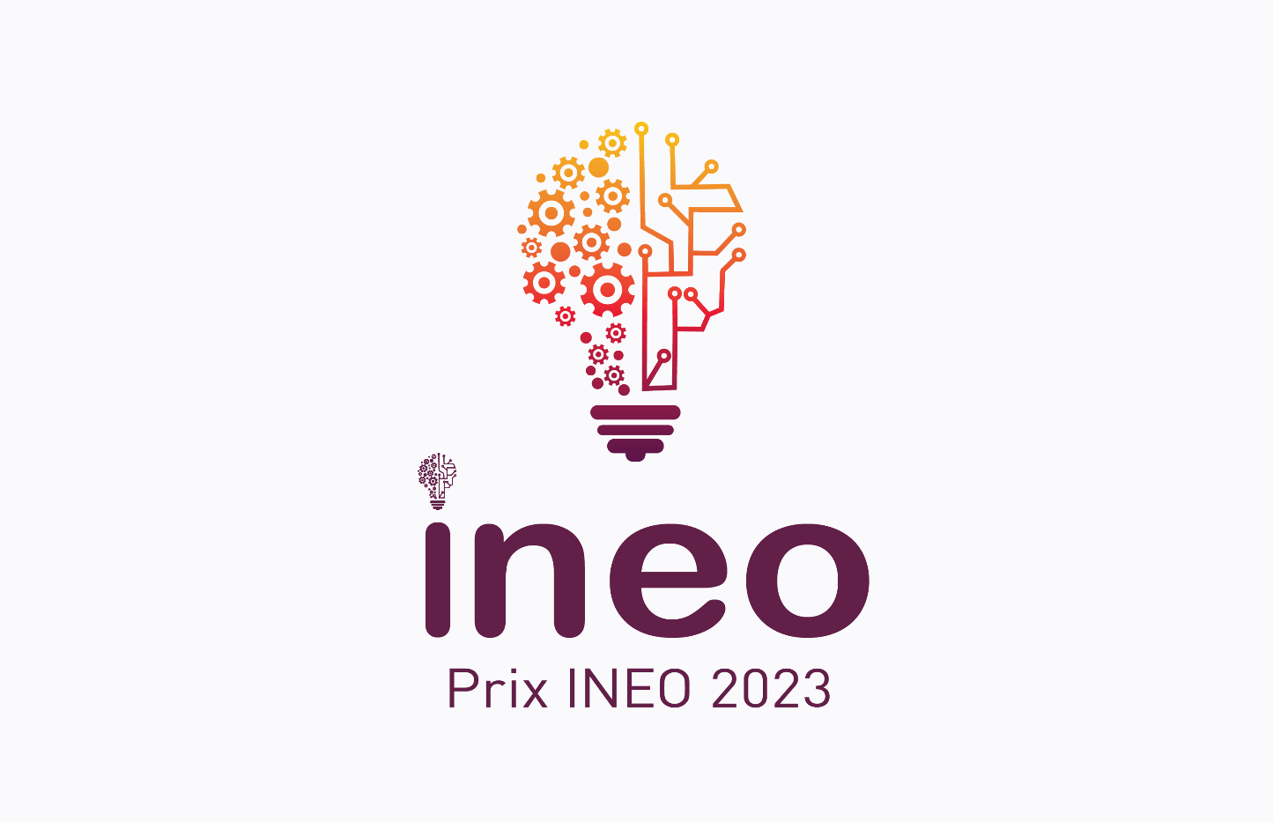

Respecter la définition reprise dans Circular Wallonia : https://economiecirculaire.wallonie.be/economie-circulaire

